**ПЛАТФОРМА КСЕНИИ СОБЧАК.**

**123 ТРУДНЫХ ШАГА**

[**Оглавление**](https://sobchakprotivvseh.ru/steps123)

1. ОСНОВНЫЕ ПОЛОЖЕНИЯ
2. ВНУТРЕННЯЯ ПОЛИТИКА
3. [Политическая реформа](https://sobchakprotivvseh.ru/steps123#s-1-2)
4. [Федерализм](https://sobchakprotivvseh.ru/steps123#s-1-3)

[Судебно-правовая реформа и силовой блок](https://sobchakprotivvseh.ru/steps123#s-1-4)

1. РАЗВИТИЕ ЭКОНОМИКИ
2. [Свобода предпринимательства и экономический рост](https://sobchakprotivvseh.ru/steps123#s-2-1)
3. [Бюджет и налоги](https://sobchakprotivvseh.ru/steps123#s-2-2)
4. СОЦИАЛЬНАЯ ПОЛИТИКА
5. [Реформа пенсионной системы](https://sobchakprotivvseh.ru/steps123#s-3-1)
6. [Образование и семейное право](https://sobchakprotivvseh.ru/steps123#s-3-2)
7. [Экология и здравоохранение](https://sobchakprotivvseh.ru/steps123#s-3-3)
8. ВНЕШНЯЯ ПОЛИТИКА
9. [Приоритеты внешней политики](https://sobchakprotivvseh.ru/steps123#s-4-1)
10. [Прекращение необъявленных войн и конфликтов](https://sobchakprotivvseh.ru/steps123#s-4-2)

Важнейшей проблемой нашей страны сегодня стала **несменяемость власти**, порождаемая ею **коррупция** и, как следствие, **несправедливое распределение общественного блага, замедление технического и социального прогресса, международная изоляция, экономический кризис**.

Подобная несменяемость привела к фактической отмене разделения властей, к созданию **неэффективной версии корпоративного государства**. Именно поэтому целью демократического политика должна быть не сама власть, ее полномочия и возможности, а сокращение властных полномочий президента и всей исполнительной власти, ограничение всех инструментов диктата и произвола.

Такая постановка вопроса невозможна без постоянного взаимодействия и сотрудничества всех демократических сил при всей разнице их идеологических установок и несмотря на персональные амбиции их лидеров. Зарегистрированные и незарегистрированные партии, общественные организации, в том числе неполитические, лидеры местного самоуправления — все они должны стать частью широкого общественного диалога, цель которого сформулировать видение обновленного государственного устройства России, предложить реальную альтернативу консервативно-изоляционистской стратегии сегодняшних властей.

Эта платформа — только одна из возможных позиций в этом диалоге и призыв его возобновить с учетом всех предыдущих ошибок и разногласий, в частности опыта объединенной оппозиции 2011–2012 годов.

Публикуемые сегодня положения программы разработаны независимыми экспертами и партией «Гражданская инициатива», прошли первое обсуждение на дискуссионных круглых столах в рамках кампании. Эта работа продолжается, и, приглашая принять в ней участие всех российских граждан, наша команда будет уточнять и дополнять этот документ до самого окончания избирательной кампании.

*Кандидат в президенты России*

*Ксения Собчак*

# ОСНОВНЫЕ ПОЛОЖЕНИЯ

* 1. Россия должна **стать европейским светским демократическим федеративным государством с рыночной экономикой**, защищающим права и свободы граждан. Россия является неотъемлемой частью Европы географически, исторически и культурно. Мы должны жить согласно общеевропейским законам и ценностям — именно такой путь обеспечит нам и независимость, и процветание.
  2. В России должны быть созданы и защищены **демократические институты**, обеспечено **разделение властей**, гарантированы **гражданские свободы**, **сменяемость власти** и **неприкосновенность частной собственности**.
  3. **Мирные и добрососедские отношения с другими странами** — главный приоритет внешней политики России, **благосостояние граждан**— основная цель ее экономической политики.
  4. Без активного и настойчивого внедрения подлинных демократических принципов и механизмов нельзя решить ни одной из долгосрочных задач развития России — ни в сфере экономики, ни в социальной жизни, ни во внешней политике. Поэтому **возрождение демократии** — центральный элемент нашей избирательной программы.
  5. Все законы и подзаконные акты, административные решения и правоприменительная практика, запрещающие или усложняющие гражданам проявление политической воли и инициативы, должны быть пересмотрены.
  6. Все законы или подзаконные акты, так или иначе ограничивающие права людей в зависимости от их политических или религиозных взглядов, пола, национальности, сексуальной ориентации, профессиональной деятельности или места проживания, должны быть отменены.
  7. Все ограничения, накладываемые на граждан России в связи с местом рождения, наличием иных гражданств, судимости в прошлом и т. д., за исключением случаев национальной безопасности, должны быть отменены.
  8. Любая демократическая реформа должна начинаться с освобождения и реабилитации всех политических заключенных и упразднения «антиэкстремистских» статей № 280 и 282 Уголовного кодекса Российской Федерации.

# ВНУТРЕННЯЯ ПОЛИТИКА

Политическая реформа

* 1. Политическая демократия в России невозможна без последовательной реализации принципа разделения властей на всех уровнях. Должны быть законодательно и на практике ограничены полномочия каждой из трех ветвей власти, попытки узурпации полномочий или вмешательства исполнительной власти в деятельность законодательной и судебной должны преследоваться по закону.
  2. Перед Россией стоит задача перехода от суперпрезидентской республики, где полномочия всех ветвей власти фактически и неизбежно концентрируются в руках одного человека, к **полноформатной парламентской демократии**. В настоящее время этот переход потребует внесения изменений в главы Конституции — с третьей по восьмую. В дальнейшем необходима **реформа Конституции России**.
  3. Парламент, а не президент Российской Федерации должен формировать высший орган государственной власти — федеральное правительство, в том числе назначать руководителей российской дипломатии и силовых структур, а также контрольных органов и Центрального банка.
  4. Должны быть законодательно и на практике **ограничены права всех силовых структур**. Их руководство и финансирование должно быть максимально прозрачным и подотчетным парламенту и Счетной палате.
  5. Необходимо ограничить пребывание любого избираемого должностного лица всех уровней исполнительной власти на одной должности двумя установленными законом сроками в течение жизни.
  6. Законодательно установить процедуры отзыва и импичмента избираемых должностных лиц и депутатов парламентов всех уровней.
  7. Использование административного ресурса для воздействия на выборы, референдумы и иные формы волеизъявления граждан, а также фальсификацию итогов такого волеизъявления следует признать тяжким уголовным преступлением с пожизненным запретом занимать государственные должности.
  8. В целях демократизации избирательного процесса целесообразно разрешить **выдвижение кандидатов на выборах всех уровней** не только от партий, но и от избирательных блоков (в том числе образованных общественными организациями), а также самовыдвижение.
  9. Необходимо законодательно и на практике обеспечить **равные условия допуска к выборам** всех уровней любых зарегистрированных партий, регистрация которых должна быть принципиально упрощена.
  10. Необходимо **снизить избирательный порог** доступа в Госдуму и региональные законодательные собрания по партийным спискам и блокам до 3%.
  11. Предлагается **сделать выборы по одномандатным округам единственной формой выборов** на муниципальном уровне, перейти к **формированию Государственной думы по смешанно-связанной системе,** **а Совета Федерации — на основе прямых всеобщих выборов**.
  12. Госдума может быть распущена президентом с назначением новых выборов, если в течение 60 дней с момента первого заседания она не смогла сформировать правительство.
  13. Выборы глав субъектов Федерации должны стать прямыми, со сбором подписей для самовыдвиженцев и без такового для кандидатов от партий, представленных в законодательных собраниях соответствующего региона. Так называемые **муниципальные фильтры должны быть отменены**.
  14. Необходимо вернуть **право граждан на голосование «против всех»** на выборах всех уровней.
  15. Для общественных организаций следует максимально упростить заявительный принцип регистрации и существенно снизить государственный контроль их деятельности.
  16. Должны быть законодательно и на практике защищены права общественного и политического представительства меньшинств, толерантность к различиям должна стать нормой политической и деловой этики, одной из основ социального взаимодействия.
  17. Россия как демократическая страна должна решительно **отказаться от тоталитарных символов и образцов**. Необходимо захоронить Ленина, законодательно запретить оправдание Сталина и репрессий 20–50-х годов XX века.
  18. Государство должно отказаться от своей нынешней монополии на инструменты пропаганды**. Государственное владение средствами массовой информации должно быть законодательно ограничено** как по отраслевому, так и по региональному признаку.
  19. Необходимо отменить законы, ограничивающие деятельность граждан и юридических лиц в современных коммуникационных средах, отказаться от присвоения статуса иностранного агента средствам массовой информации и некоммерческим организациям.
  20. Частное владение средствами массовой информации должно **подлежать строгим антимонопольным ограничениям**, в особенности в электронных СМИ лимитированного частотного спектра. Все иные ограничения на владение средств массовой информации должны быть сняты.

Федерализм

* 1. Для создания подлинных федеративных отношений между субъектами в среднесрочной перспективе необходимо разработать, заключить и ратифицировать законодательными собраниями регионов новый федеративный **договор, четко определяющий дух федеративных отношений в России и твердый порядок взаимодействия субъектов Федерации между собой и с федеральным центром**.
  2. До этого необходимо незамедлительно вернуть **конкурентные выборы** на все уровни региональной и федеральной власти. Президент не должен иметь право назначать или рекомендовать кандидатов в губернаторы и отправлять глав субъектов в отставку.
  3. Приостановление полномочий губернатора, нарушившего закон, может быть функцией парламента или законодательного собрания региона, а также Конституционного суда.
  4. Регионы должны восстановить право на собственные законодательные практики, не вступающие в прямое противоречие с обновленной федеральной Конституцией. Должны получить поддержку **региональные институты развития**.
  5. Неконституционные региональные образования, в частности федеральные округа, и связанные с ними государственные должности и структуры должны быть упразднены. В перспективе может быть решен вопрос **укрупнения субъектов Федерации** путем их объединения на добровольной основе, в том числе с целью выравнивания уровня экономического и социального развития регионов.
  6. **Парламенты регионов** (субъектов Федерации) должны избираться прямым голосованием граждан по пропорциональной или смешанно-связанной системе в соответствии с законодательными актами конкретного региона.
  7. Для восстановления реального, а не фиктивного федерализма необходимо **изменить распределение доходов между федеральным центром, субъектами Федерации и органами местного самоуправления** в пользу бюджетов регионов, скорректировать соотношение федеральных и региональных налогов. Для этого, в частности, предлагается отнести НДФЛ в федеральный бюджет, а НДС и налог на прибыль — в бюджеты региональные.

Судебно-правовая реформа и силовой блок

* 1. Судебная система России не будет справедливой без обеспечения ее полной независимости от других ветвей власти. Руководители (председатели) судов всех уровней, включая Конституционный и Верховный, должны избираться тайным голосованием судей — членов этих судов.
  2. **Ротация председателей судов** должна стать обязательной, а их полномочия должны быть ограничены законом. Рядовые судьи должны быть избавлены от влияния со стороны председателей судов. Должна быть **серьезно реформирована система профессиональной подготовки судей**, которая обеспечит приход в судебную власть юристов широкой квалификации, а не клерков из аппарата суда.
  3. Мировые судьи должны избираться гражданами прямым и тайным голосованием.
  4. Необходимо значительное расширение применения судов присяжных.
  5. России необходима глубокая **реформа силовых структур**, делающая их реальным защитником граждан, а не орудием сохранения власти и передела собственности.
  6. Важной целью реформы правоохранительных органов должно стать **разделение силовых структур и бизнеса**, остановка силового передела собственности, искоренение коррупции в этих структурах по успешному примеру части постсоветских стран и с использованием лучшего мирового опыта.
  7. Необходимо привлечь к формированию муниципальной полиции и **контролю за ее деятельностью** органы территориального **общественного самоуправления**.
  8. Россия должна располагать **эффективными, профессиональными, мобильными вооруженными силами**, комплектующимися исключительно **на контрактной основе.**
  9. Необходима **отмена экстерриториального принципа службы**, недопустимого для контрактной армии.
  10. Сокращение вооруженных сил должно сопровождаться увеличением оплаты труда и улучшением социально-бытовых условий службы для оставшихся военных.
  11. России необходима **современная европейская пенитенциарная система**. Ее созданию должна предшествовать широкая амнистия заключенным по ненасильственным уголовным преступлениям, отдельно — женщинам и пожилым людям.
  12. Необходимо последовательно либерализовывать и само уголовное и уголовно-процессуальное законодательство. Нужно расширить практику запрета на помещение под стражу до решения суда по делу — особенно по преступлениям, не связанным с насилием и терроризмом, а также чаще применять меры домашнего ареста и общественных работ, условно-досрочного освобождения, штрафов и пр.
  13. Важнейшим инструментом улучшения качества госуправления, безусловно, является повышение ответственности чиновников за преступления и злоупотребления, совершенные на государственной службе. Главной мотивацией чиновника должно стать желание служить отечеству, жажда самореализации, приобретение опыта. Любое мздоимство и иные корыстные действия должны пресекаться и наказываться. Ответственность должна носить как уголовный, так и административный характер, но при этом важнейшими инструментами должны стать гласность и общественная нетерпимость, потеря репутации, карьерное поражение коррупционеров и недобросовестных госслужащих.
  14. При этом на сегодняшний день вопрос о сменяемости власти, вопрос о возможности мирного перехода к демократизации государственного устройства не менее важен, чем вопрос ответственности. Должны быть разработаны **единые гарантии безопасности и защиты от государственного уголовного преследования** лиц, занимавших высшие государственные посты в стране, и членов их семей.
  15. Ответственность бюрократии, правящего политического класса и конкретных чиновников за свои неправомерные действия и бездействия не должна превратиться в орудие политической мести и стать причиной нового противостояния. Никакая групповая люстрация по формальным признакам принадлежности к определенной политической силе, партии, работе в определенном учреждении или определенным должностям не может быть причиной для поражения в правах — **только персональная ответственность за конкретные правонарушения и преступления**, установленная справедливым и независимым судом.
  16. Исходя из того, что Россия — европейское государство, признающее приоритет международного права, следует помнить, что государство не может и не должно препятствовать международным судебным процессам и трибуналам над своими гражданами в случае обвинения их в военных преступлениях, ущемлении прав человека и других случаях.
  17. России необходимо полностью **ратифицировать Международную конвенцию по борьбе с коррупцией**, включая необходимость доказательства чиновниками законности происхождения своих денежных средств и имущества.

# РАЗВИТИЕ ЭКОНОМИКИ

Свобода предпринимательства и экономический рост

* 1. Государство должно не контролировать, а регулировать экономику. Не бюрократия, а частный капитал и компетентный менеджмент должны управлять предприятиями и корпорациями.
  2. Для повышения эффективности российской экономики крупные государственные корпорации и госмонополии должны быть поэтапно приватизированы с жесткими антимонопольными ограничениями. Порядок и календарь приватизации должны быть разработаны с целью максимизации доходов государства от приватизации и создания прозрачных правил в каждой из реформируемых отраслей. Участие государства в большинстве предприятий должно быть ограничено блокирующими пакетами.
  3. Частная собственность должна быть защищена законом. Пересмотр любого владения и национализация возможны только на возмездной основе на основании независимых рыночных оценок.
  4. С целью повышения эффективности и прозрачности деятельности естественных монополий необходимо введение обязательных открытых конкурсов на занятие высших управленческих должностей таких компаний с допуском к участию в данных конкурсах международных специалистов.
  5. Реформа налогового и регуляторного законодательства и практик должна стимулировать развитие частного предпринимательства, малого и среднего бизнеса, технологическое и инновационное развитие предприятий вплоть до налоговых каникул для вновь создаваемых предприятий и компаний, осуществляющих инновационные проекты.
  6. По опыту американского закона Бая — Доула предлагаем разрешать гражданам и налоговым резидентам России — создателям новых технологических решений, разрабатывающим их в том числе за счет государственных грантов, получать полную собственность на патенты. Государство многократно возместит свои затраты за счет налогов на прибыль и прирост капитала.
  7. Мы выступаем за поэтапное, но радикальное изменение характера регулирования большинства отраслей производства и сферы услуг. Большинство правил техники безопасности, пожарных инструкций и требований санэпиднадзоров и т. д. должны быть упрощены вплоть до отмены, а ответственность предпринимателей, производителей и эксплуатантов объектов инфраструктуры и иных средств производства значимой частью должна лежать не в поле административной и уголовной ответственности, а в поле гражданской. На место коррумпированных государственных проверяющих из различных инстанций должны прийти специалисты страховых компаний и работники профильных общественных организаций, в случае необходимости апеллирующие к правоохранительным органам.
  8. Должен быть значительно уменьшен перечень лицензируемых видов деятельности.
  9. Важной задачей в сфере регулирования мы считаем распространение в России современных стандартов. В течение первого года реформ возможно полностью принять сертификацию в России любого промышленного оборудования и изделий, произведенных в странах — членах ОЭСР, без дополнительной сертификации. За четыре года можно полностью отказаться от ГОСТов и определить сроки окончательного перехода к стандартам, принятым в странах Европейского союза.

Бюджет и налоги

* 1. Важнейшая задача — обеспечить предсказуемость налоговой политики при общей линии на снижение налогов юридических лиц. Необходимо активно использовать налоговые инструменты для перестройки структуры экономики и повышения ее эффективности, а также ликвидировать существующий разрыв в налоговом и бухгалтерском учете.
  2. Одной из важнейших задач является постепенная демилитаризация и дебюрократизация экономики. Траты на оборону, полицейские силы и государственный аппарат должны быть сокращены. За несколько лет реформ изменение этих статей бюджета должно высвободить для социальных и иных нужд до 1,5 трлн руб.
  3. Мы выступаем за снижение общей ставки страховых платежей работодателей с сегодняшних 30% до 24% при отмене регрессивной шкалы социальных отчислений — страховые выплаты становятся едиными для любых, самых высоких зарплат, тем самым уменьшая нагрузку на средний и малый бизнес, в себестоимости продукции и услуг которого велика доля невысоких зарплат.
  4. Мы предлагаем снизить и еще более диверсифицировать налог на прибыль, но в то же время повысить НДПИ на газ и распространить этот налог (с разной ставкой) на все сырьевые отрасли, а не только на добычу нефти и газа, производства золота и драгоценных камней. Он может быть распространен на добычу угля, металлических руд, минеральных удобрений, вырубку леса и иные отрасли. При правильном администрировании НДПИ прирост собираемости может составить до 1 трлн руб. ежегодно, что компенсирует частичное снижение налога на прибыль.
  5. Одна из главных задач в налоговой сфере — кардинально либерализовать налоговое администрирование. Необходимо обеспечить равноправие налогоплательщика и налоговых органов на уровне реального правоприменения, реализовать на практике принцип презумпции невиновности налогоплательщика, начислять штрафы только по решению суда.
  6. Нужно отменить практику безакцептного списания доначисленных налогов, если налогоплательщик обжаловал доначисление в суде, а также минимизировать штрафы за налоговые правонарушения, не имеющие прямых последствий для государственного бюджета. Необходимо отменить внесенные в Уголовный кодекс поправки о праве Следственного комитета возбуждать уголовные дела по налоговым правонарушениям без учета заключения налоговой службы.
  7. Претензии, предъявляемые к представителям бизнеса и компаниям со стороны государственных органов, должны рассматриваться вместе с вопросом об ответственности чиновников за ранее принятые решения, на основании которых действовали представители бизнеса.

# СОЦИАЛЬНАЯ ПОЛИТИКА

Реформа пенсионной системы

* 1. Основная цель реформы — довести размер средней пенсии до не менее 40% от средней заработной платы, что соответствует стандартам развитых стран и рекомендациям Международной организации труда.
  2. Реформа должна предусматривать налоговое стимулирование развития дополнительного негосударственного пенсионного обеспечения, поддержку добросовестно работающих негосударственных пенсионных фондов, снятие с Пенсионного фонда любой финансовой нагрузки, не связанной с выплатой пенсий по старости.
  3. Необходимо сократить льготные категории пенсионеров среди чиновников и работников силовых ведомств, а также сократить число граждан, имеющих право на персональную государственную пенсию.
  4. Необходимо создать действенные механизмы мотивации граждан пожилого возраста для более отложенного выхода на пенсию путем значимого повышения пенсий, первая выплата которых приходится на более поздний возраст.
  5. На время переходного периода (до полной приватизации) предлагается направить часть прибыли государственных компаний, в частности от экспорта сырья, а в будущем — части доходов от приватизации непосредственно в Пенсионный фонд. В первую очередь эти средства предполагается использовать для накопительной части пенсий граждан старшего возраста. Необходимо использовать для страховой части пенсий части доходов от инвестирования средств Фонда национального благосостояния, особенно в период реформирования пенсионной системы и на последующем переходном этапе.
  6. Правительство и президент не должны иметь права на замораживание пенсионных накоплений граждан без одобрения парламента.

Образование и семейное право

* 1. Образование должно стать главным приоритетом социальной политики в России. Расходы на образование в консолидированном бюджете РФ должны быть не менее 5% ВВП.
  2. Среднее образование должно давать равные стартовые возможности каждому ребенку, сглаживая имущественное и социальное неравенство в стране. Образование должно сочетаться с воспитанием свободного и ответственного гражданина и просвещением общества в целом.
  3. Коммерциализация образования должна быть остановлена. Государство должно взять на себя всю полноту финансирования необходимых реформ дошкольного и среднего образования при одновременном снижении бюрократического регулирования и установлении различных льгот для негосударственных образовательных институций.
  4. Обязательно освобождение государственного образования от идеологического диктата со стороны любых политических сил и институтов. Должен быть введен запрет на преподавание в государственных школах и вузах религиозных дисциплин и идеологических предметов. Религиозное образование может осуществляться только в негосударственных образовательных учреждениях, церковных и частных школах, семинариях, медресе.
  5. Необходимо введение простых и эффективных инструментов контроля работы преподавателей и учебных заведений, способствующих живому процессу обучения, избавлению от сегодняшней бюрократической перегруженности работников образования формальной отчетностью.
  6. Реформа должна предполагать диверсификацию форм среднего образования, поощрение выбора учеником предметных областей в старших классах.
  7. Несмотря на общенациональную полемику, мы считаем необходимым сохранение и развитие системы ЕГЭ, ее организационную и технологическую защиту от местничества и коррупции.
  8. При сохранении и стимулирования разнообразия форм школьного преподавания, сохранении самобытности и уникальных традиций российской школы в перспективе школьная реформа должна предполагать возможность унификации стандартов с общеевропейскими учебными заведениями, облегчение межгосударственного взаимодействия в сфере образования, взаимное признание аттестатов и дипломов.
  9. Мы предлагаем сокращение числа вузов с государственной аккредитацией за счет усиления требований к их работе с целью повышения качества высшего образования, поощрение интеграции российских университетов с институтами Академии наук, ведущими НИИ и КБ, с зарубежными университетами через программы подготовки студентов с двойными дипломами, а также расширение практики предоставления государством льготных образовательных кредитов.
  10. Крайне важным для страны является развитие системы профессионального среднего образования, в том числе введение дуальной системы профессионального образования, совмещающей учебу по специальности с работой на передовом предприятии. В этих целях предлагается налоговое и иное стимулирование участия бизнеса в подготовке кадров, особенно в среднем профессиональном образовании, а также в повышении квалификации и переобучении работников.
  11. Необходимо совершенствование системы защиты диссертаций и присвоения ученых степеней и званий. Требуется сокращение числа ученых советов и введение оплаты за работу в советах и экспертных комиссиях, равно как и отмена срока давности по пересмотру присвоения ученой степени из-за фальсификации научной работы.
  12. Реформа образования, изменения в семейном и налоговом кодексах должны совокупно облегчать и стимулировать создание частных детских садов, частных семейных детских домов и усыновление. Государственные детские дома-интернаты постепенно станут не нужны.
  13. Межгосударственные отношения не должны быть ограничением права ребенка на счастье и здоровье. Дискриминационные законы, запрещающие усыновление иностранными гражданами, должны быть отменены.
  14. Государство должно быть свободным от идеологических, эстетических и иных установок в деле поддержки и финансирования проектов в области культуры и просвещения. Решения о поддержке должны приниматься профессиональными советами с ориентацией на художественные и просветительские ценности проекта.
  15. Федеральное Министерство культуры должно быть упразднено, часть его функций может быть передано Министерству образования (просвещения). Вопросы сохранения культурного наследия должны быть переданы на региональный уровень.
  16. Российское общество — это объединение разных, но равных. Государство должно способствовать расширению инклюзии и активно бороться с дискриминацией и предубеждениями в законодательстве, политике, образовании и государственном устройстве. Методики образования и вся сфера государственных услуг должны учитывать и стимулировать совместное обучение, проживание, пользование инфраструктурой людей с особыми потребностями, разрабатывать специальные программы и регламенты, облегчающие их интеграцию. Система психиатрической помощи должна быть кардинально реформирована. Психоневрологические интернаты должны быть заменены развитой системой сопровождения по месту жительства.
  17. Любые дискриминационные законы и нормативные акты, ограничивающие права ребенка и молодого человека на знание, такие как закон о гей-пропаганде или запреты на сексуальное образование в школах, должны быть отменены.
  18. Необходимо внести изменения в законодательство, легализующие заключение и расторжение добровольных гражданских союзов между совершеннолетними вне зависимости от их пола и вероисповедания.
  19. Необходимо на практике установить и защитить равноправие полов в общественной и экономической жизни в стране. Ликвидировать существующую разницу в оплате труда и карьерных возможностях между женщинами и мужчинами, установить и обеспечить минимально допустимый порог гендерного соотношения среди работников и руководителей государственных предприятий и публичных компаний. Необходимо отменить существующий в России [список из 456 видов работ](http://www.pravo.gov.ru/proxy/ips/?docbody=&prevDoc=102095194&backlink=1&nd=102064692&rdk=0), запрещенных для женщин.
  20. В среднесрочной перспективе послеродовой декретный отпуск в семьях должен быть в обязательном порядке равным образом поделен между двумя родителями на основе положительного опыта части европейских стран. Такая практика дополнительно защитит женщин при приеме на работу. Самостоятельные родители, воспитывающие детей в одиночку, должны получить большую поддержку со стороны государства.
  21. Необходимо изменить законодательство, направленное на борьбу с домашним насилием, защиту жертв, противодействие насилию в семье и его профилактику. В том числе установить порядок оказания услуг пострадавшим от насилия, ускоренного рассмотрения заявлений о домашнем насилии и принятия мер по защите потерпевших и свидетелей.

Экология и здравоохранение

* 1. России следует ускорить и экономически стимулировать переход к экологически чистой энергетике, основанной на возобновляемых источниках энергии.
  2. Требования к экологической экспертизе инвестиционных (в первую очередь нефте- и газодобывающих) проектов должна быть ужесточена. Следует расширить привлечение граждан и гражданского общества к экспертизе градостроительной документации и генеральных планов развития территорий.
  3. Необходимо срочно провести ревизию мест сбора и переработки отходов, ввести бюджетное финансирование работ по их рекультивации, создать современную систему утилизации и переработки отходов, переходить к повсеместному введению раздельного сбора мусора.
  4. Мы предлагаем субсидировать развитие экологичных видов транспорта, в том числе через обеспечение налоговых льгот для производителей, импортеров и пользователей.
  5. Мы выступаем за реализацию новых комплексных программ в сфере здравоохранения, предлагая законодательно закрепить уровень бюджетных расходов на здравоохранение — не менее 6% ВВП.
  6. Несмотря на увеличение государственных расходов на медицину, необходимо создавать условия для существенного расширения частной врачебной практики и поддержки коммерческой медицины.
  7. Нашей целью является расширение видов и повышение качества медицинских услуг, предоставляемых в рамках системы обязательного медицинского страхования, введение единых стандартов их качества и доступности в разных регионах.
  8. Необходима государственная поддержка и стимулирование, в том числе налоговое, добровольного медицинского страхования, предоставление налоговых льгот организациям, осуществляющим добровольное медицинское страхование своих работников, а также страхующим себя гражданам.
  9. Врачей надо освободить от чрезмерной бюрократической нагрузки, в том числе с помощью внедрения систем электронного документооборота и создание единых баз данных.
  10. Необходимо срочное присоединение России к международным стандартам сертификации и эксплуатации медицинского оборудования и лекарственных средств.
  11. Признание медицинских дипломов стран — членов ЕС и упрощенный порядок получения иностранными специалистами права на работу в РФ — необходимое условие развития национального здравоохранения.
  12. В России идет генерализованная эпидемия ВИЧ: зарегистрировано 1,194 млн случаев инфицирования. Уже даже официально в более чем десяти регионах ВИЧ болеет как минимум 1% населения. Это весь Урал, Западная Сибирь, Поволжье. Сегодня не существует ни уязвимых групп, ни групп риска. Инфицироваться может любой. При этом государство не только не объявляет эпидемию, но и не обсуждает ВИЧ на государственном уровне. Государство должно незамедлительно признать эпидемию ВИЧ и обеспечить современными лекарствами каждого человека, живущего с ВИЧ и способного получать терапию. Государство должно взять на себя международные обязательства по борьбе с эпидемией, допустить профильные международные некоммерческие организации до работы в России и признать международные правила и методики в борьбе с ВИЧ.
  13. Государство должно признать эпидемию наркопотребления и легализовать признанную во всем мире в качестве эффективного инструмента борьбы с наркоманией и социализации наркопотребителя заместительную терапию под контролем врачей.
  14. По примеру многих европейских стран необходимо декриминализировать мелкий оборот психотропных препаратов растительного происхождения, в частности конопли.

# ВНЕШНЯЯ ПОЛИТИКА

Приоритеты внешней политики

* 1. Россия — европейская страна. Наши естественные партнеры и союзники — европейские державы, демократические и процветающие страны. В интересах России — сильный, а не слабый Европейский союз. Нам нужно предпринять максимум усилий для восстановления партнерских отношений с Европой, имея как долгосрочную цель подписание соглашения об ассоциации с ЕС.
  2. Россия не должна стремиться к политической изоляции, играя роль европейской сырьевой базы. Россия должна стремиться к интеграции, на первых порах завоевывая право стать европейской производственной базой. Сотрудничество с европейскими странами принесет в Россию так необходимые нам технологии и инвестиции. Плотное производственное сотрудничество с европейским бизнесом поможет возродить в России дух предпринимательства в его современном виде, который в нашей стране пока так и не может созреть и который нам так необходим.
  3. Сегодня главная угроза национальной безопасности страны заключается не в военных приготовлениях НАТО, не в региональных кризисах и нестабильности, а в продолжающемся процессе технологического отставания России от передовых стран мира. Российская внешняя политика должна иметь своей целью практическое содействие социально-экономическому и технологическому развитию страны в условиях быстро меняющегося мира. Для этого необходимо радикально обновить процесс принятия внешнеполитических решений.
  4. Важнейшие внешнеполитические решения не должны приниматься за закрытыми дверями группой чиновников. Необходимо обеспечить участие в определении и реализации внешнеполитического курса страны российских регионов, различных секторов бизнеса, представителей независимых экспертных организаций и гражданского общества.
  5. Политику импортозамещения, ставшую следствием изоляции и контрсанкций, мы считаем стратегически бесперспективной. Она должна смениться стратегией развития производств, ориентированных на экспорт, стратегией полноценного включения в международную промышленную кооперацию и глобальные цепочки добавленной стоимости.
  6. Мы должны добиваться поэтапной отмены западных санкций, что откроет российским финансовым институтам доступ к международным рынкам капитала.
  7. России следует ратифицировать все конвенции ООН о правах человека и запрете жестоких методов ведения войны, а также статут Международного уголовного суда, активно координировать усилия и взаимодействие с мировым сообществом в борьбе с терроризмом, наркоторговлей, решительно отказаться от сотрудничества с диктаторскими режимами, равно как и с организациями, признанными международным сообществом террористическими.
  8. Россия должна безусловно признавать и выполнять решения Европейского суда по правам человека.
  9. Одна из приоритетных задач — упорядочение внешней трудовой миграции. Считая неэффективным введение рабочих виз для граждан СНГ, мы считаем обязательной государственную работу над культурной и социальной интеграцией трудовых мигрантов. А также создание обязательных программ обучения русскому языку и базовым основам российского законодательства, культуры, традиций, правил общежития, предоставление легальным мигрантам равных социальных прав с гражданами России, стимулирование переселения в Россию членов русскоязычной зарубежной диаспоры, последовательное пресечение неучтенной и нелегальной иммиграции.
  10. Защита прав трудовых мигрантов, повышение требований к работодателям, использующим иностранную рабочую силу, сбалансирует привлечение внешних трудовых ресурсов и внутринациональную занятость, заложит основы для более гармоничных межнациональных и международных отношений в этой сфере.

Прекращение необъявленных войн и конфликтов

* 1. Россия устала от войн, милитаризма и ситуации «осажденной крепости», навязанных нам нынешней властью. Мы должны прекратить гибридную войну, которую сейчас ведет наша страна на востоке Украины. Мы настаиваем на незамедлительном возвращении на родину российских военнослужащих, в любом статусе присутствующих сейчас на территории Украины и Сирии. Необходимо незамедлительно обнародовать списки всех погибших на необъявленных войнах.
  2. Необходимо остановить пропаганду войны, формирование атмосферы ненависти и тотального противостояния в российском обществе, культивирование образа врага.
  3. Необходимо вернуть на родину всех военнослужащих, находящихся в плену в Украине. В качестве акта доброй воли и демонстрации российской готовности к конструктивным переговорам о ситуации на востоке Украины украинские граждане, задержанные Российской армией и спецслужбами в рамках этого конфликта, должны быть освобождены без предварительных условий.
  4. Возрождение демократии в России невозможно без решения вопроса о Крыме. Крым, согласно международному праву, является территорией Украины. Возможно, большая часть его жителей сегодня — русскоязычные граждане России, воспринимающие свою республику субъектом РФ. Для разрешения создавшейся ситуации может быть проведен референдум, порядок которого должен быть согласован Россией, Украиной и международным сообществом. Референдуму должен предшествовать период свободной общественной дискуссии и агитации на протяжении не менее года с момента согласования порядка проведения референдума.

Ксения Собчак благодарит всех экспертов, которые принимали участие в обсуждении платформы и круглых столах; особенно Андрея Нечаева, Елену Лукьянову, Владислава Иноземцева и Станислава Белковского.

[ПОДДЕРЖАТЬ](https://sobchakprotivvseh.ru/donate)

**Присоединяйтесь к кампании «Я против». Оставьте ваши контакты кандидату Ксении Собчак. Вы первыми будете узнавать новости и получать приглашения на встречи. Мы сможем взять у вас подпись за выдвижение. Мы наконец будем знать, сколько нас — тех, кто против.**

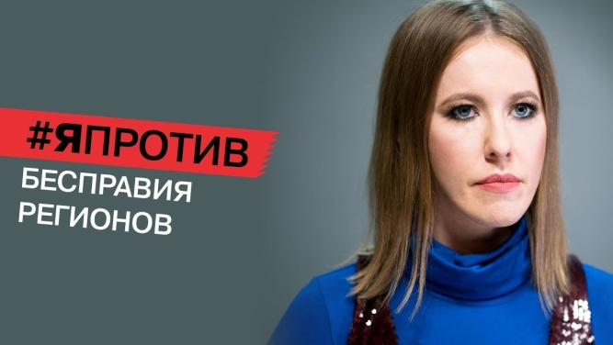

[ВИДЕО](https://sobchakprotivvseh.ru/blog/archive/video)

[Собчак против концентрации власти в Москве](https://sobchakprotivvseh.ru/blog/182)

18 декабря

[305](https://sobchakprotivvseh.ru/blog/182#comments)



[В ДЕТАЛЯХ](https://sobchakprotivvseh.ru/blog/archive/v-detalyax)

[Собчак против войн и службы в армии по призыву](https://sobchakprotivvseh.ru/blog/124)

6 декабря

[127](https://sobchakprotivvseh.ru/blog/124#comments)

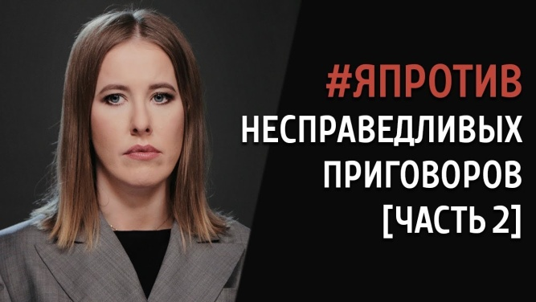

[ВИДЕО](https://sobchakprotivvseh.ru/blog/archive/video)

[Собчак против несправедливых приговоров. Часть 2](https://sobchakprotivvseh.ru/blog/106)

30 ноября

[24](https://sobchakprotivvseh.ru/blog/106#comments)

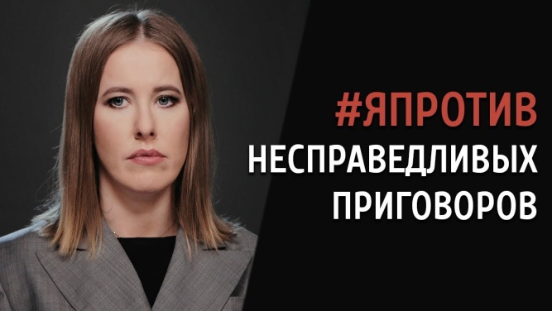

[МНЕНИЕ](https://sobchakprotivvseh.ru/blog/archive/mnenie)

[Собчак против несправедливых приговоров](https://sobchakprotivvseh.ru/blog/93)

30 ноября

[17](https://sobchakprotivvseh.ru/blog/93#comments)



[В ДЕТАЛЯХ](https://sobchakprotivvseh.ru/blog/archive/v-detalyax)

[Собчак за повышение выплат семьям с детьми до и после 1,5 лет](https://sobchakprotivvseh.ru/blog/72)

24 ноября

[41](https://sobchakprotivvseh.ru/blog/72#comments)

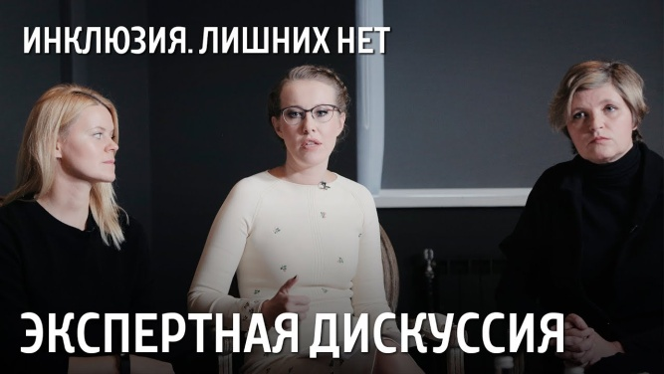

[В ДЕТАЛЯХ](https://sobchakprotivvseh.ru/blog/archive/v-detalyax)

[Собчак за инклюзивное общество](https://sobchakprotivvseh.ru/blog/69)

23 ноября

[23](https://sobchakprotivvseh.ru/blog/69#comments)

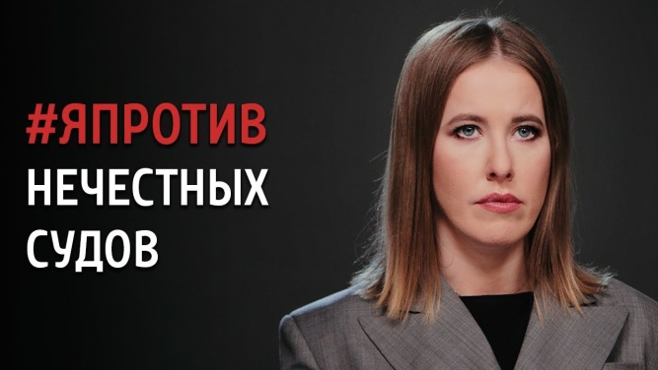

[В ДЕТАЛЯХ](https://sobchakprotivvseh.ru/blog/archive/v-detalyax)

[Собчак против нечестных судов](https://sobchakprotivvseh.ru/blog/59)

22 ноября

[73](https://sobchakprotivvseh.ru/blog/59#comments)

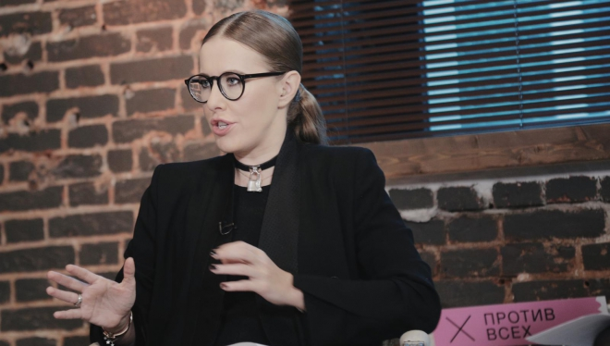

[МНЕНИЕ](https://sobchakprotivvseh.ru/blog/archive/mnenie)

[Собчак за парламентскую республику в России](https://sobchakprotivvseh.ru/blog/56)

21 ноября

[18](https://sobchakprotivvseh.ru/blog/56#comments)

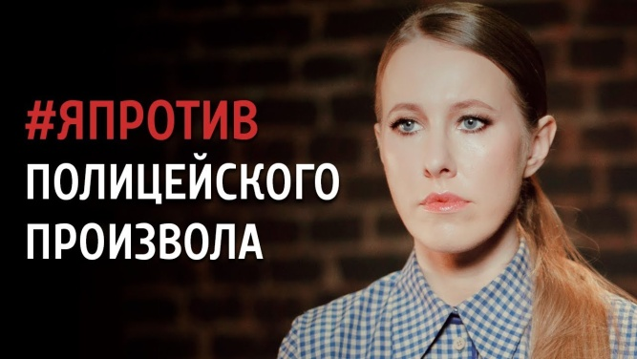

[МНЕНИЕ](https://sobchakprotivvseh.ru/blog/archive/mnenie)

[Собчак против полицейского произвола](https://sobchakprotivvseh.ru/blog/41)

14 ноября

[53](https://sobchakprotivvseh.ru/blog/41#comments)



[Ксения Собчак о решении участвовать в выборах президента](https://sobchakprotivvseh.ru/platform)

18 октября

[**Оглавление**](https://sobchakprotivvseh.ru/steps123)

[×](https://sobchakprotivvseh.ru/steps123)

Если у вас возникли вопросы, связанные с неполадками в работе сайта, напишите нам:

[support@sobchakprotivvseh.ru](mailto:support@sobchakprotivvseh.ru)

Пресс-служба

[pressa@sobchakprotivvseh.ru](mailto:pressa@sobchakprotivvseh.ru)

Телефон штаба

[+7 495 150-70-46](tel://+74951507046)

Источник <<https://sobchakprotivvseh.ru/steps123>>